台南市東區東光國民小學106年10月份午餐食譜
營養師：廖千惠 執行祕書：李鎮宇 校長：林清海
NO | 日 期 | 星期 | 主 食 | 副 食 一 | 副 食 二 | 副 食 三 | 湯 | 水果 | 熱量-  大卡
1 | 10月2日 | 一 | 小米飯 | 栗子蒸雞 | 昆布麵泡 | 有機蔬菜 | 金針排骨湯 | 水果 | 630
2 | 10月3日 | 二 | 糙米飯 | 黑胡椒肉片 | 三杯豆腐 | 炒萵苣 | 芹菜貢丸湯 |  | 665
3 | 10月4日 | 三 | 中秋節放假一天
4 | 10月5日 | 四 | 糙米飯 | 親子井 | 青蔬毛豆 | 木須高麗菜 | 四神湯 |  | 643
5 | 10月6日 | 五 | 糙米飯 | 三鮮花枝 | 鄉村冬粉 | 薑絲尼龍菜 | 味噌湯 | 水果 | 690
6 | 10月11日 | 三 | 義大麵 | 義式白醬拌料 | 麥克雞塊*3 | 青花菜 | 檸檬冬瓜 | 乳品 | 710
7 | 10月12日 | 四 | 糙米飯 | 豆鼓燒排骨 | 洋蔥鮪魚 | 吻魚白菜 | 關東煮湯 |  | 640
8 | 10月13日 | 五 | 白米飯 | 鮭魚肉 | 蕃茄豆腐蛋 | 有機蔬菜 | 魚丸湯 | 水果 | 697
9 | 10月16日 | 一 | 小米飯 | 茄香肉燥 | 炒大黃瓜 | 蠔油芥藍 | 山藥排骨湯 | 水果 | 688
10 | 10月17日 | 二 | 糙米飯 | 紅燒雞腿 | 洋蔥炒蛋 | 蒜香地瓜葉 | 蒜香蜆仔湯 |  | 624
11 | 10月18日 | 三 | 炒粄條 |  | 滷雞排 | 有機蔬菜 | 紫菜湯 | 乳品 | 687
12 | 10月19日 | 四 | 糙米飯 | 瓜子肉 | 西芹小卷 | 有機蔬菜 | 粉圓湯 |  | 621
13 | 10月20日 | 五 | 糙米飯 | 蒸蛋 | 海鮮魚排 | 枸杞高麗 | 日式味噌湯 | 水果 | 636
14 | 10月23日 | 一 | 小米飯 | 魯豬排 | 香菇肉羹 | 脆白菜 | 玉米濃湯 | 水果 | 684
15 | 10月24日 | 二 | 糙米飯 | 麵輪燒肉 | 丁香豆干 | 鮮味絲瓜 | 當歸鴨湯 |  | 630
16 | 10月25日 | 三 | 糯米飯 | 油飯拌料 | 魯蛋 | 有機蔬菜 | 蛤蜊冬瓜湯 | 乳品 | 714
17 | 10月26日 | 四 | 糙米飯 | 香酥雞 | 鮮蔬洋芋 | 小刈菜 | 餛飩湯 |  | 642
18 | 10月27日 | 五 | 糙米飯 | 糖醋魚 | 蝦仁炒蛋 | 菇扒白菜 | 三色大湯 | 水果 | 679
19 | 10月30日 | 一 | 小米飯 | 吉利豬排 | 黃瓜燴魚羹 | 有機蔬菜 | 青蔥雞蛋湯 | 水果 | 675
20 | 10月31日 | 二 | 糙米飯 | 咖哩雞 | 鴿蛋豆腐 | 青松菜 | 菜頭湯 |  | 679
備註： 1.遇特殊狀況（如颱風、退貨、物價上揚、停水、停電----）變動食譜
2.本校採用檢驗合格之肉品、均附有證明
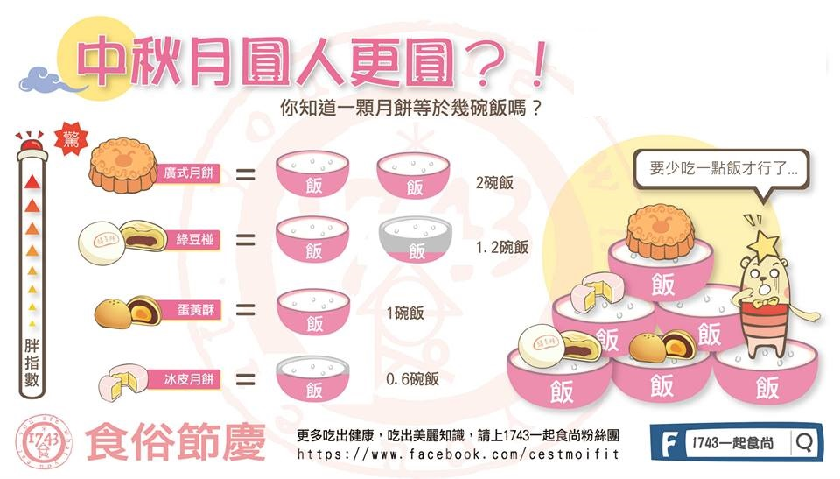
3.響應市府低碳綠能永續校園政策，本校每週五訂為
健康低碳蔬食日，環保減碳又強身。
4.中秋節慶團圓，多吃月餅也別忘了
要增加運動來消耗熱量！

